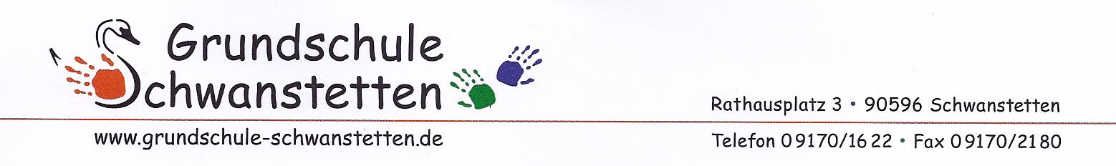

Materialliste für die 1. Klasse
(Schuljahr 2021/22)

Bitte beachten Sie folgende Punkte beim Kauf:
- Bitte die genaue DIN-Größe beachten!
- Wenn möglich, alle Stifte in Dreiecksform!
- Beschriften Sie bitte alle Materialien mit dem Namen Ihres Kindes (außer den Schnellheftern)!

Bitte besorgen Sie folgende Materialien:
- 4 Schnellhefter DIN A4 (rot, blau, grün und gelb) – bitte nicht beschriften!!
- 1 Schreibblock DIN A5, mit farbigem Hintergrund, Lineatur 1, gelocht
- 1 Rechenblock DIN A5, große Karos für 1. Klasse, gelocht
- 1 Malblock DIN A4 (Hunderterblock)
- 1 Zeichenblock DIN A4, starkes Papier mit Einsteckecken
- 1 Block Tonpapier DIN A4
- 2 Bleistifte Nr. 2 ohne Radiergummi
- 1 Satz dicke Buntstifte (Farben: gelb, rot, blau, grün, lila; gute Qualität; Dreiecksform)
- 1 Satz dünne Buntstifte (gute Qualität)
- 1 Satz Wachsmalkreiden (wasserfest)
- 1 Spitzer mit Behälter (für dicke und dünne Stifte)
- 1 guter Radiergummi
- 1 gute Schere mit abgerundeter Spitze (bei Bedarf Linkshänderschere)
- 1 Klebestift
- 1 Sammelmappe DIN A4 (Jurismappe)
- 1 kurzes Lineal
- 1 Bastelmäppchen („Schlampermäppchen“)
- 1 Paar Hausschuhe
- 1 Paar feste Turnschuhe mit heller, abriebfester Sohle und Turnkleidung in einer Sporttasche

Ihr Kind braucht am 1. Schultag in der Büchertasche nur Federmäppchen, Bastelmäppchen und die Jurismappe.
Alle anderen Materialien bringen Sie bitte am 1. Elternabend mit!
Um im Unterricht sofort produktiv arbeiten zu können, werden die Klassleiter – Ihr Verständnis vorausgesetzt – bereits Arbeitshefte für Deutsch und Mathematik bestellen. Daher würden wir gerne am 1. Elternabend Materialgeld in Höhe von ca. 30 Euro einsammeln (genauere Informationen am 1.Schultag).

Vielen Dank! DAS SCHULTEAM

